INFORME DE FISCALIZACIÓN AMBIENTAL

UNIVERSIDAD MAYOR SEDE TEMUCO

DFZ-2017-5451-IX-PPDA-IA

 | Nombre | Firma
Aprobado | LUIS MUÑOZ FONSECA
Elaborado | DIEGO MALDONADO BRAVO
DETALLES DE ACTIVIDAD DE FISCALIZACIÓN
FUENTES FIJAS

INFORMACIÓN DEL TITULAR
Titular | Rut | Identificación de la actividad | Dirección
Universidad Mayor. | 71.500.500-k | Universidad Mayor Sede Temuco. | Av. Alemania N° 0281, Temuco.

ANTECEDENTES DE LA ACTIVIDAD
Instrumento | D.S. N°78/2009 MINSEGPRES, Plan de Descontaminación Atmosférica (PDA) de Temuco y Padre Las Casas.  D.S. N° 8/2015 MMA. Plan de descontaminación atmosférica por MP 2,5, para las comunas de Temuco y Padre Las Casas y de actualización del plan de descontaminación por MP 10, para las mismas comunas.
Tipo de Actividad | _x_ Inspección Ambiental __x_ Examen de la Información ____ Medición y Análisis
Fecha de la Actividad | Organismo encargado | Organismo Participante
26/06/2017  (Acta de inspección en Anexo 1). | Superintendencia del Medio Ambiente | -

DOCUMENTACIÓN SOLICITADA Y ENTREGADA
N° | Documento solicitado | Plazo de entrega | Fecha entrega | Observaciones
1 | Declaración de emisiones del año 2010, según D.S. N° 138/2005 del MINSAL u otro documento similar del MINSAL. | 06/07/2017 | 06/07/2017 | El titular con fecha 06 de julio del 2017, presenta los antecedentes solicitados por la SMA. Documentos en Anexo 2.
2 | Informe Isocinéticos desde el año 2013 a la fecha de la inspección e informes técnicos de las calderas. | 06/07/2017 | 06/07/2017

HECHOS CONSTATADOS

N° | Exigencia | Hecho constatado y examen de la información
 | D.S. N° 78/2009 MINSEGPRES, Artículo 3:  Artículo 3.- Para los efectos de este decreto se entenderá por:  “7) Caldera de Calefacción Grupal: es toda fuente estacionaria grupal destinada a la calefacción central de edificios, por agua caliente o por vapor.  8) Fuente Existente: aquella fuente estacionaria puntual o grupal que se encuentra instalada con anterioridad a la fecha de publicación del presente decreto en el Diario Oficial, siempre que cumpla la obligación de declarar sus emisiones dentro del primer año de vigencia del presente decreto”.  D.S. N° 8/2015 Ministerio de Medio Ambiente.  “ARTÍCULOS TRANSITORIOS  Primero: Las calderas existentes, sometidas al decreto supremo Nº 78/2009, del MINSEGPRES, deberán continuar cumpliendo con las disposiciones allí establecidas, hasta la fecha en que entre en vigencia lo dispuesto en el Capítulo IV del presente Decreto”. | - Se realiza una inspección en el establecimiento de educación superior, Universidad Mayor sede de Temuco, los detalles de la inspección y los hechos constados se presentan en el acta de inspección en Anexo 1.  - Según lo inspeccionado el establecimiento educacional cuenta con dos calderas a petróleo, calderas a gas y sistemas de calefacción eléctricos en algunas de sus instalaciones.  - El titular con fecha 06 de julio del 2017, presenta la documentación solicitada por la SMA, ver Anexo 2, verificando que cuenta con las declaraciones de emisiones según D.S. N° 135/2005, por lo que, las calderas corresponden a fuentes existentes.
 | D.S. N° 78/2009 MINSEGPRES, Artículo 20:  “Artículo 20.- Las fuentes puntuales, grupales y calderas de calefacción grupales nuevas estarán obligadas a cumplir con los siguientes valores como concentración máxima de emisión de MP:  Tabla 8. Norma de emisión de MP para fuentes existentes. | - El titular presenta dos informes isocinéticos que datan del año 2012 y 2016, por lo que, el ultimo informes se mantiene vigente. Los resultados no presentan superación a los límites máximos establecidos para fuentes existentes.  - Los resultados de las mediciones isocinéticas del año 2015, se presentan en la siguiente Tabla 1.  Tabla 1. Revisión de informes isocinéticos 2015 U Autónoma de Temuco.
  Categorías de Fuentes existentes
  Fuentes Puntuales | Fuentes Grupales | Calderas de Calefacción Grupal
  Concentración Máxima permitida MP (mg/m³N)
  112 | 112 | 112
  Tipo de Fuente | N° registro  MINSAL | Fuente puntual/  grupal | Fecha de medición MP. | Concentración MP (mg/m3N)
  Grupo electrógeno | --- | --- | 22/06/2012 | 97,1
  Caldera a Diesel. | 393 | Grupal | 08 y 09 /08/2016 | 5,79
 | D.S. N° 78/2009 MINSEGPRES, Artículo 21 y 22:  “ Artículo 21.- Transcurridos doce meses, contados de la publicación en el Diario Oficial del presente decreto, las fuentes estacionarias puntuales y grupales, y calderas de calefacción grupales nuevas y existentes deberán medir sus emisiones de MP, mediante un muestreo isocinético realizado a plena carga, de acuerdo al Método CH – 5 (Resolución Nº 1.349, del 6 de octubre de 1997 del Ministerio de Salud, "Determinación de las Emisiones de Partículas desde Fuentes Estacionarias"), en cada una de las chimeneas de descarga a la atmósfera.  Para todos los efectos, se entenderá por plena carga a la medición efectuada a la capacidad máxima de funcionamiento de la fuente, independientemente del proceso de producción asociado, observándose los parámetros de seguridad especificados de acuerdo al diseño de la fuente y confirmados por los parámetros físicos de construcción de ella. Esta capacidad de funcionamiento será considerada como plena carga de la fuente” […]  “Artículo 22.- El exceso máximo de aire (EA) para los combustibles que a continuación se indican, será el siguiente:  Tabla Nº10. Exceso máximo de aire” […] | - Los informes isocinéticos presentados indican que las mediciones se realizaron a plena carga.
 | D.S. N° 78/2009 MINSEGPRES, Artículo 23:  Artículo 23.- La periodicidad de los muestreos isocinéticos de emisiones de las fuentes puntuales y grupales, y calderas de calefacción grupales, quedará definida de manera diferenciada por tipo de combustible, como se muestra a continuación:  Tabla Nº11. Periodicidad de los muestreos isocinéticos requeridos para acreditar Emisiones. | - El titular se ajusta a la periodicidad del muestreo isocinético de la caldera a petróleo. No obstante, queda pendiente la entrega de un informe isocinético para la segunda caldera, por lo mismo, se sugiere considerar a esta unidad fiscalizables para una próxima fiscalización en el marco del PDA vigente.
  Tipo de fuente | Tipo de combustible | Periodicidad
  Fuentes puntuales | Cualquier tipo | 12 meses
  Fuentes Grupales y Calderas de Calefacción | Petróleo diésel o kerosene | Cada 36 meses
  Fuentes Grupales y Calderas de Calefacción | Gas natural, Gas licuado, Gas de ciudad u otros similares | Exentas de acreditarse
  Fuentes Grupales y Calderas de Calefacción | Biomasa (leña, aserrín, viruta, briquetas, etc.) | Cada 12 meses.

REGISTRO FOTOGRÁFICO.

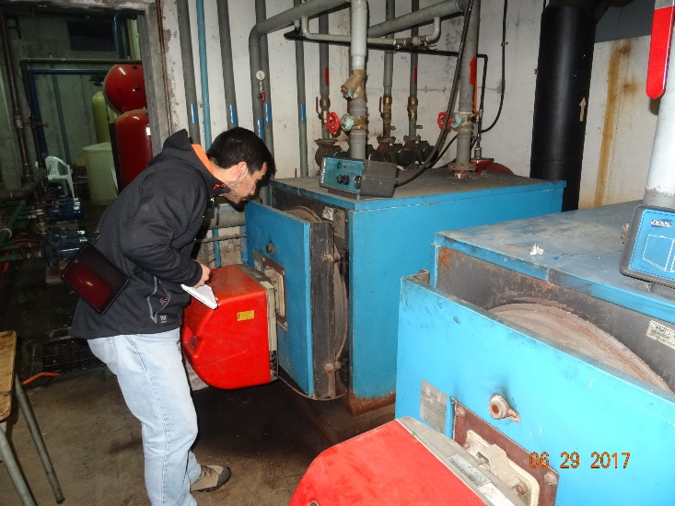 |  | 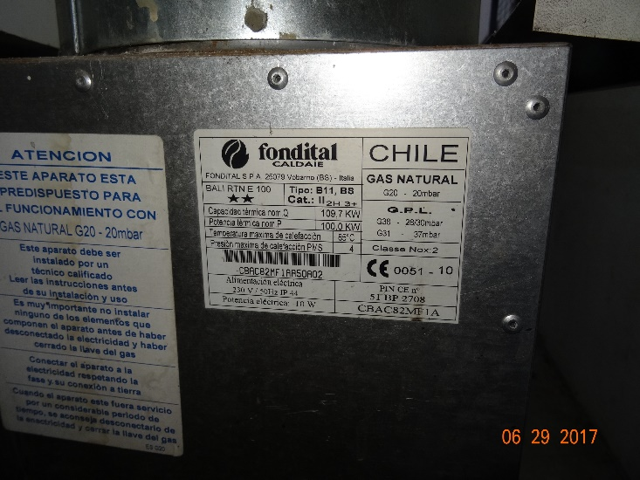
Fotografía N°1 | Fecha: 27/06/2017. | Fotografía N°2 | Fecha: 27/06/2017.
Descripción: Fotografía de las calderas a petróleo de la Universidad Mayor de Temuco. |  | Descripción: Fotografía de la placa informativa de la caldera a gas natural.

CONCLUSIONES.

Como resultado de las actividades de fiscalización ambiental realizadas a la Unidad Fiscalizable “Universidad Mayor Sede Temuco” de la ciudad de Temuco en el marco del PDA Temuco y Padre Las Casas (D.S. N° 78/2009 MINSEGPRES y D.S. N° 8/2015 MMA) se puede indicar que el titular presenta los informes isocinéticos de las fuentes fijas (calderas de calefacción y grupo electrógeno) del establecimiento educacional, cuyos resultados de las mediciones de material particulado se ajustaron a los límites máximos señalados en el PDA.

Se propone considerar la fiscalización de esta unidad fiscalizable, teniendo presente la actualización de las medidas establecidas en el PDA vigente, en especial en lo que respecta las verificaciones de las mediciones isocinéticas de las calderas a petróleo.

ANEXOS.

N° Anexo | Nombre Anexo
1 | Acta de inspección ambiental de fecha 26 de junio del 2017.
2 | Antecedentes presentados por el titular el día 06 de julio del 2017.

